2017年全国硕士研究生入学统一考试数学(一)试卷
一、选择题：1~8小题，每小题4分，共32分，下列每题给出的四个选项中，只有一个选项是符合题目要求的
（1）若函数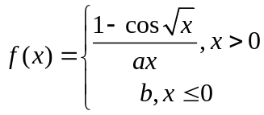在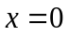处连续，则（ ）
(A)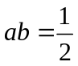 (B)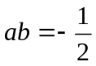 (C)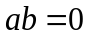 (D)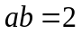
（2）设函数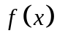可导，且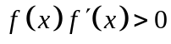则（ ）
(A)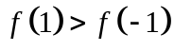 (B) 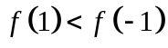
(C)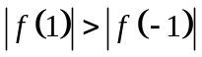 (D)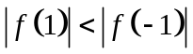
（3）函数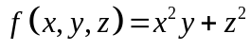在点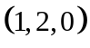处沿向量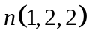的方向导数为（ ）
(A)12 (B)6 (C)4 (D)2
（4）甲乙两人赛跑，计时开始时，甲在乙前方10（单位:m）处,如下图中，实线表示甲的速度曲线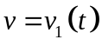 （单位:m/s）虚线表示乙的速度曲线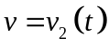，三块阴影部分面积的数值依次为10，20，3，计时开始后乙追上甲的时刻记为（单位:s）,则（ ）
(A)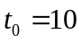 (B)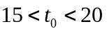 (C)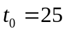 (D)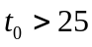
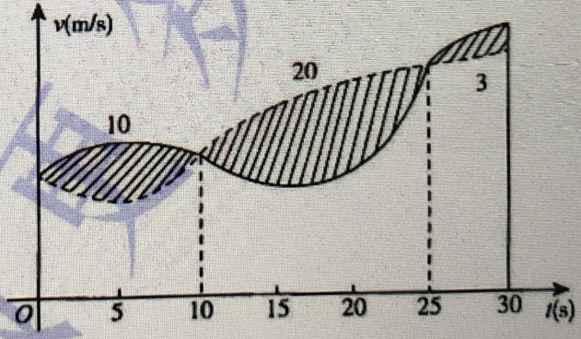
（5）设为n维单位列向量，E为n阶单位矩阵，则（ ）
(A) 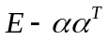不可逆 (B) 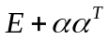不可逆
(C) 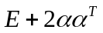不可逆 (D)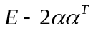不可逆
（6）已知矩阵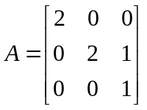 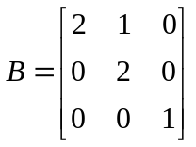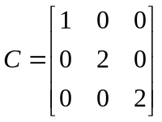，则（ ）
(A) A与C相似，B与C相似 (B) A与C相似，B与C不相似
(C) A与C不相似，B与C相似 (D) A与C不相似，B与C不相似
（7）设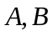为随机事件，若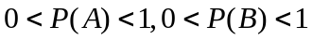,则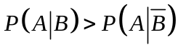的充分必要条件是（ ）
A.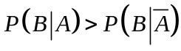 B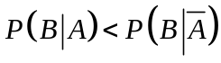
C. 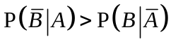 D. 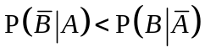
（8）设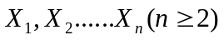来自总体 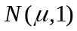的简单随机样本，记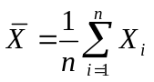 则下列结论中不正确的是：（ ）
(A) 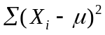服从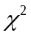分布 (B) 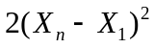服从分布
(C) 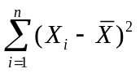服从分布 (D) 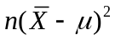 服从分布
二、填空题：9~14小题，每小题4分，共24分。
（9） 已知函数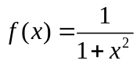 ,则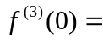__________
（10）微分方程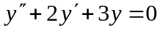的通解为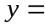__________
（11）若曲线积分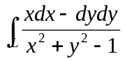在区域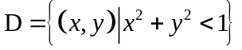内与路径无关，则
（12）幂级数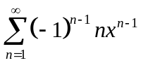在区间（-1,1）内的和函数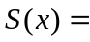
（13）设矩阵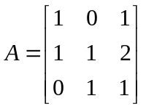，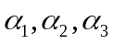为线性无关的3维列向量组，则向量组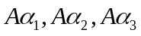的秩为
（14）设随机变量X的分布函数为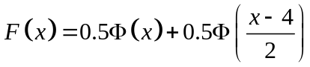，其中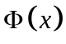为标准正态分布函数，则EX=
三、解答题：15~23小题，共94分。解答应写出文字说明、证明过程或演算步骤。
（15）（本题满分10分）
设函数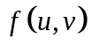具有2阶连续偏导数，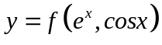,求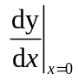，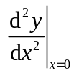

（16）（本题满分10分）
求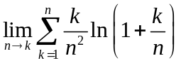

（17）（本题满分10分）
已知函数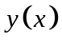由方程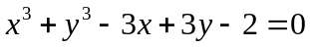确定，求得极值

（18）（本题满分10分）
设函数在上具有2阶导数，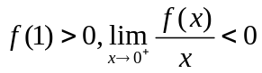
证（1） 方程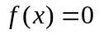在区间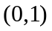至少存在一个根；
（2） 方程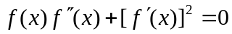 在区间内至少存在两个不同的实根.

（19）（本题满分10分）
设薄片型物体是圆锥面 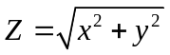 被柱面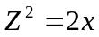 割下的有限部分，其上任一点弧度为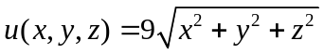。记圆锥与柱面的交线为
（1）求在 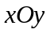 平面上的投影曲线的方程
（2）求 的质量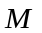

（20）（本题满分11分）
设三阶行列式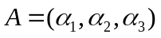有3个不同的特征值，且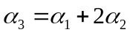
- 证明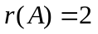

（2）如果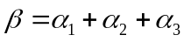求方程组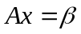的通解

（21）（本题满分11分）
设二次型，在正交变换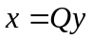下的标准型为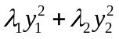 求 的值及一个正交矩阵.

（22）（本题满分11分）
设随机变量X，Y互独立，且的概率分布为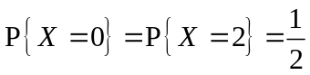，Y概率密度为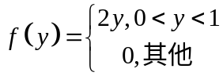
- 求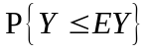 (2)求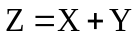的概率密度

（23）（本题满分11分）
某工程师为了解一台天平的精度，用该天平对一物体的质量做n次测量，该物体的质量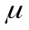是已知的，设n次测量结果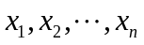相互独立，且均服从正态分布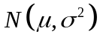，该工程师记录的是n次测量的绝对误差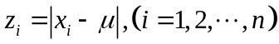，利用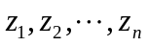估计
(I)求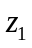的概率密度

(II)利用一阶矩求的矩估计量

(III)求的最大似然估计量

